 | STAATSCOURANT | Nr. 22042
 | STAATSCOURANT | 23 april
 | STAATSCOURANT | 2019
 | Officiële uitgave van het Koninkrijk der Nederlanden sinds 1814.

Vergunning luchtvaartvertoning Ter Steege ballonfestival, Inspectie Leefomgeving en Transport
Datum 26 maart 2019
Nummer ILT-2019/17050
DE MINISTER VAN INFRASTRUCTUUR EN WATERSTAAT,
Handelende in overeenstemming met de Minister van Defensie;
Gelezen het verzoek van de Stichting Stad Hardenberg Promotie van 30 november 2018;
Overwegende dat dit verzoek is getoetst aan het wettelijk kader, gesteld in:
• artikel 17 van de Luchtvaartwet;
• artikel 158 van de Regeling Toezicht Luchtvaart;
• Regeling luchtvaartvertoningen;
Gezien de verklaring van geen bezwaar van 27 november 2018, zaaknummer 2351899, van de burgemeester van de gemeente Hardenberg;
BESLUIT:

Artikel 1
De vergunning, bedoeld in artikel 17, eerste lid, van de Luchtvaartwet, wordt verleend aan de Stichting Stad Hardenberg Promotie, hierna aan te duiden als organisator. De heer D. Elfring, of de heer M. Jurg, treedt op als vertoningdirecteur.

Artikel 2
1. De vergunning, bedoeld in artikel 1, heeft betrekking op een locatie in de uiterwaarden van de Vecht aan de Heemsermarsweg te Hardenberg, gelegen in de gemeente Hardenberg, geografische positie 52°34'33.07"NB 006°36'49.33"OL, nader bepaald op kaart, zie bijlage 1.
2. De vergunning geldt van donderdag 27 tot en met zaterdag 29 juni 2019, dagelijks van 18:30 uur plaatselijke tijd tot zonsondergang.
3. Indien de luchtvaartvertoning niet op de in het tweede lid genoemde datums kan worden gehouden, geldt er geen uitwijkdatum.
4. Bij de voorbereiding en uitvoering van de luchtvaartvertoning wordt voldaan aan de Regeling luchtvaartvertoningen.
5. Geen vluchten mogen vluchten plaatsvinden buiten de uniforme daglichtperiode – zie GEN 2.7 op www.ais-netherlands.nl.
6. Ten minste een uur voor aanvang van de luchtvaartvertoning neemt de vertoningdirecteur contact op met de Supervisor van MilATCC Schiphol (tel. 0577-458700); aan de voorwaarden van de Supervisor wordt voldaan.
7. Het niet doorgaan of voortijdig beëindigen van de luchtvaartvertoning wordt door de vertoningdirecteur telefonisch doorgegeven aan de Supervisor van MilATCC Schiphol (tel. 0577-458700), de Inspectie Leefomgeving en Transport (tel. 070-4563434) en de meldkamer van de Landelijke eenheid, afdeling Luchtvaart (tel. 088-6023616.

Artikel 3
Deelnemers met een categorie B demonstratietoestel als bedoeld in de Regeling luchtvaartvertoningen zijn uitgezonderd van de toepassing van artikel 18 van die regeling.

Artikel 4
De luchtvaartvertoning bestaat uit de onderdelen, vermeld in het programmaoverzicht dat als bijlage 2 bij deze beschikking is opgenome.

Artikel 5
Dit besluit treedt in werking met ingang van 27 juni 2019 en vervalt met ingang van 30 juni 2019. Het niet of niet volledig nakomen van de voorschriften en beperkingen, genoemd in artikel 2, kan aanleiding zijn de in deze beschikking bedoelde vergunning direct in te trekken.
De Minister van Infrastructuur en Waterstaat,
Namens deze,
Inspecteur ILT team Rail Bedrijven en Luchtvaart Infra,Inspecteur
Bezwaarmogelijkheid
Indien u het niet eens bent met deze beslissing, kunt u hiertegen op grond van het bepaalde in de Algemene wet bestuursrecht binnen zes weken na de datum waarop deze beslissing is verzonden, schriftelijk bezwaar aantekenen.
Het bezwaarschrift moet worden ondertekend en moet ten minste bevatten:
– de naam en het adres van de indiener;
– de dagtekening;
– een omschrijving van het besluit waartegen het bezwaar is gericht;
– de gronden van het bezwaar.
Tevens ontvangen wij graag uw telefoonnummer dan wel e-mailadres.
Het bezwaarschrift kunt u richten aan:
Inspectie Leefomgeving en Transport
Afdeling Juridische zaken
Postbus 16191
2500 BD DEN HA

BIJLAGE 1:
Kaart
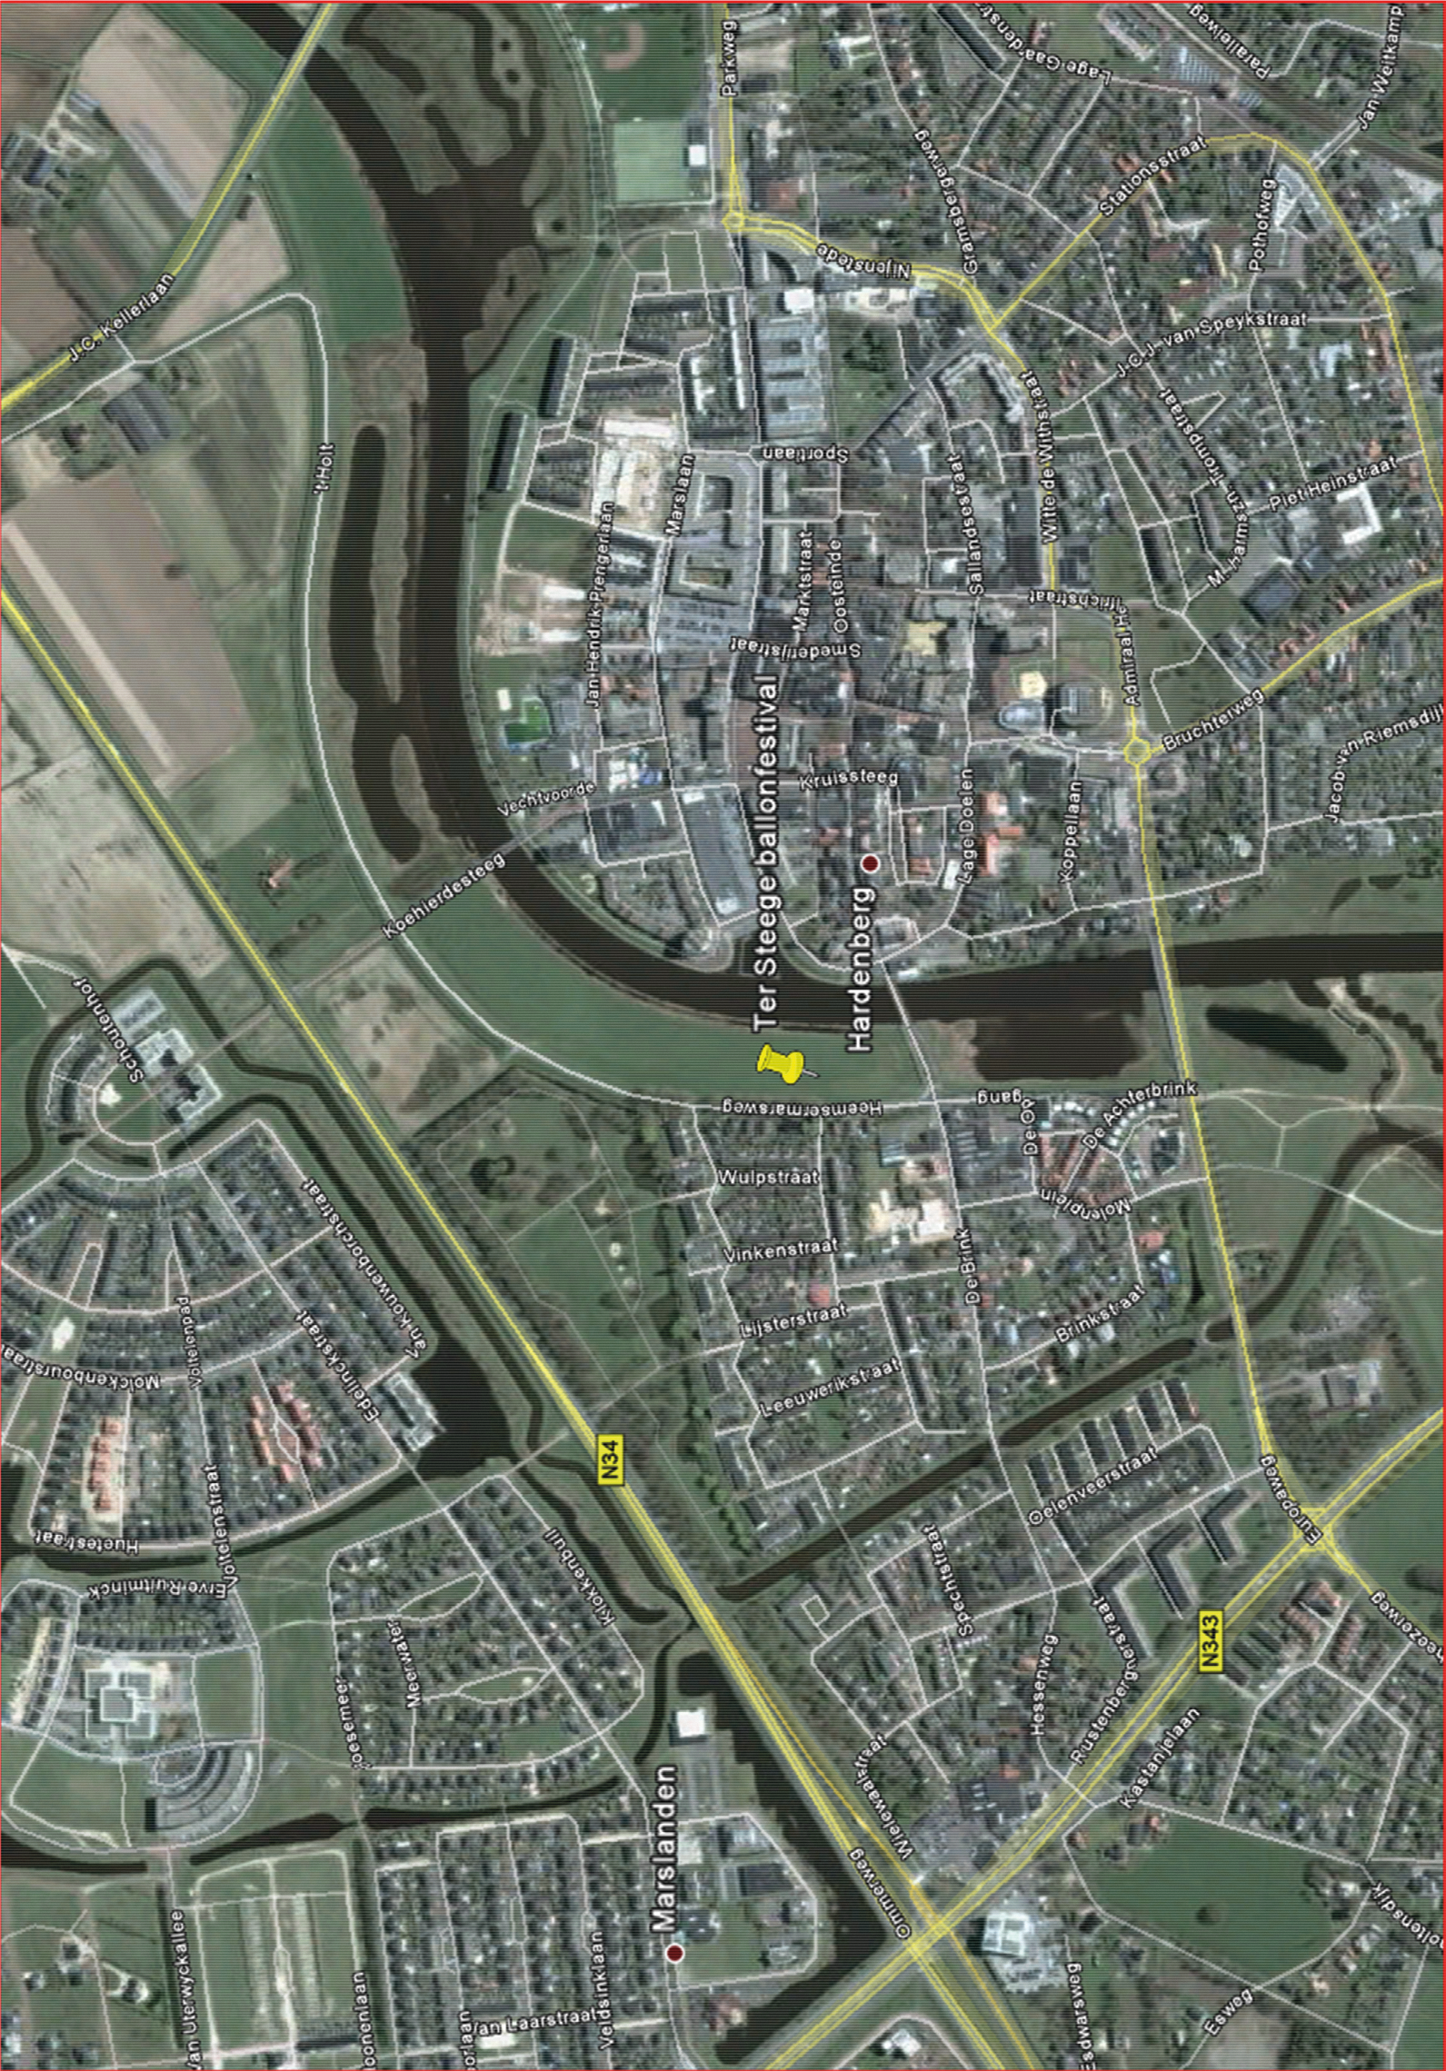

BIJLAGE 2:
Programma:
Opbouw en opstijging van maximaal 35 heteluchtballonnen op donderdag 27 tot en met zaterdag 29 juni 2019, dagelijks van 18:30 uur plaatselijke tijd tot zonsondergang.

